**PDVoltageTest Version 2.4**

目錄

一. 程式目的: 2

二. 設備架設: 2

三. 流程圖: 3

1.主功能測試流程 3

2.PD Board切換電壓 4

3.負載機電壓判斷 4

(1)負載機參數設定 4

(2)負載機負載電壓判斷 5

四. 程式示意圖: 5

1 .程式資料夾 5

2 .程式主畫面 6

(1)五組PDO(Power Delivery Output)顯示 6

(2)產品插入自動測試功能 7

(3)負載電壓電流參數 7

(4)測試結果框 7

五. 參數檔(非工程人員勿操作) 8

# 程式目的:

Type-C擁有較高的供電能力，如採用電源傳輸(Power Deliver,PD)協定最高能提供20V/5A的功率，我司產品大多提供5V、9V、15V、20V可調的USB匯流排電壓。

為確保產品PD功能，此程式測試產品五組PD切換功能，並各電壓拉負載確認產品電壓是否在穩定範圍內。

# 設備架設:

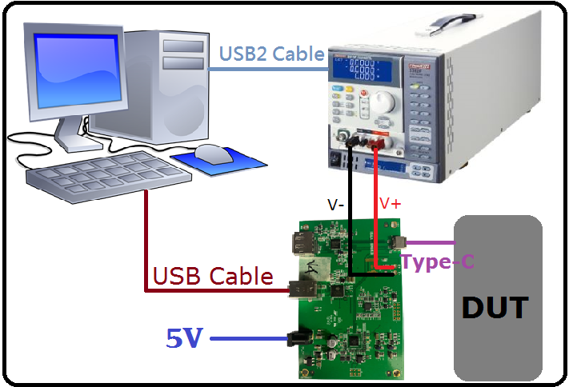

* PRODIGIT動態負載機 :瓦數需待測物瓦數以上，且須配備RS232通訊卡。
* PD Board :PD 測試治具 (5V電源、USB連結電腦)。
* PC :與PD Board及負載機連結，測試程式平台。

# 流程圖:

## 1.主功能測試流程

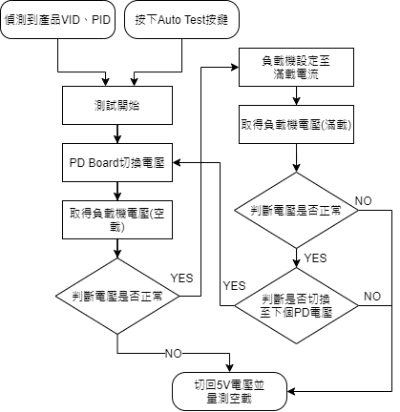

## 2.PD Board切換電壓

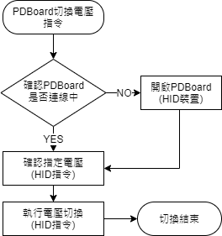

## 3.負載機電壓判斷

### (1)負載機參數設定

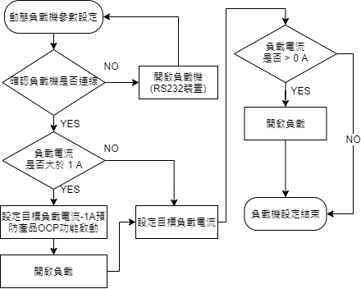

### (2)負載機負載電壓判斷

*每筆指令間隔約為220ms

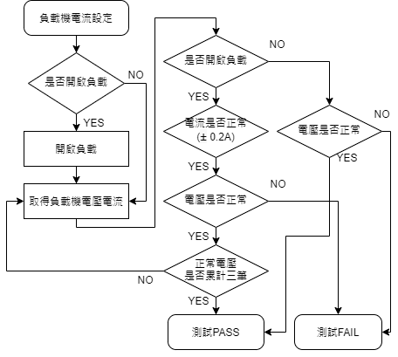

# 程式示意圖:

## 1 .程式資料夾

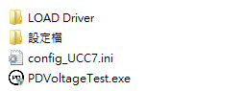

* LOAD Driver :負載機RS232通訊卡驅動。
* 設定檔 :內存各機種已儲存參數檔。
* INI檔 :程式開啟時會讀取同路徑下的參數檔。
* PDVoltageTest.exe :主程式。

## 2 .程式主畫面

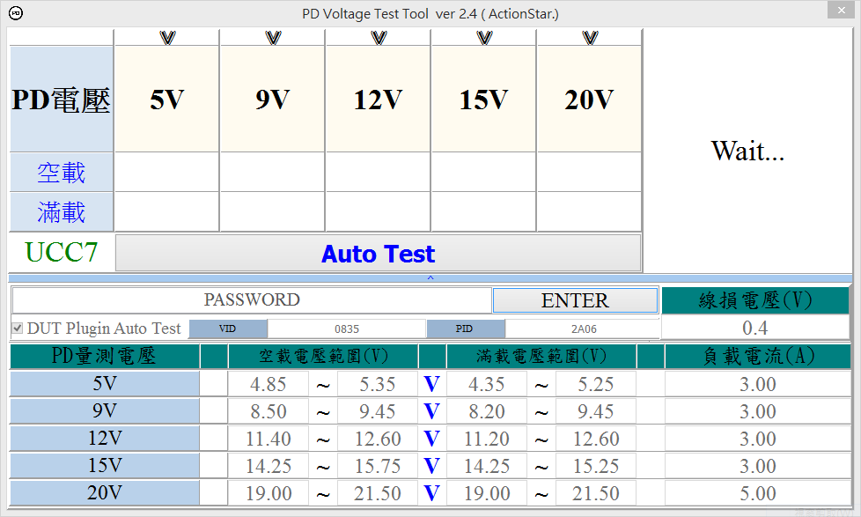

1. 五組PDO(Power Delivery Output)顯示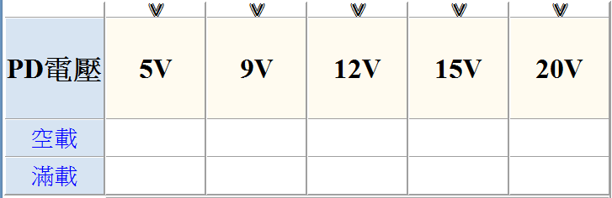

測試主要分為5組PD，會根據負載機取得的電壓顯示至上面。

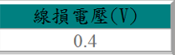  
(滿載電壓會加上線損電壓才顯示)

### 產品插入自動測試功能



勾選DUT Plugin Auto Test並輸入VID & PID，每200ms偵測系統是否有此VID&PID，

若有開始測試。

### 負載電壓電流參數

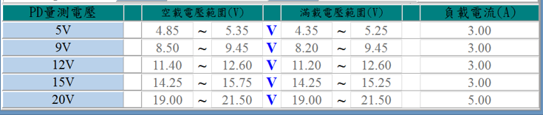

相關參數值，此參數值為程式啟動時讀取當前資料夾INI檔。

輸入密碼可進行更改，密碼為***set***，主要防止操作人員誤改參數值。

### 測試結果框

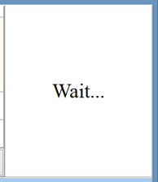

顯示測試結果。

(滑鼠雙擊可打開Debug畫面，可查看程式控制PD Board、負載機指令)

# 參數檔(非工程人員勿操作)

* 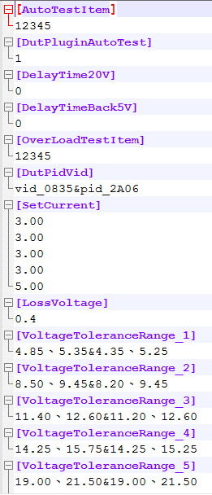**[AutoTestItem]** :1、2、3、4、5分別為5V、9V、12V、15V、20V測試項，此參數決定一次測試測試幾種測試項。(ex. 135 -> 5V、12V、20V)
* **[DutPluginAutoTest]** :是否開啟PID&VID偵測功能(1為是，0為否)。
* **[DelayTime20V]** :每次切換電壓後Delay的毫秒數(待修正命名)。
* **[DelayTimeBack5V]** :20V切回5V時Delay的毫秒數(部分產品20V切回5V，電壓值變化為20V->0V->5V，需耗時較長時間)。
* **[OverLoadTestItem]** :1、2、3、4、5分別為5V、9V、12V、15V、20V測試項，此參數決定該電壓是否測試滿載電壓(待修正命名)。
* **[DutPidVid]** :偵測功能的輸入參數。
* **[SetCurrent]** :各電壓滿載電流(V)。
* **[LossVoltage]** :滿載測試加上的線損電壓。
* **[VoltageToleranceRange_1]** :

後面1、2、3、4、5分別指5V、9V、12V、15V、20V測試項，為各組電壓的空載滿載電壓範圍(V)。